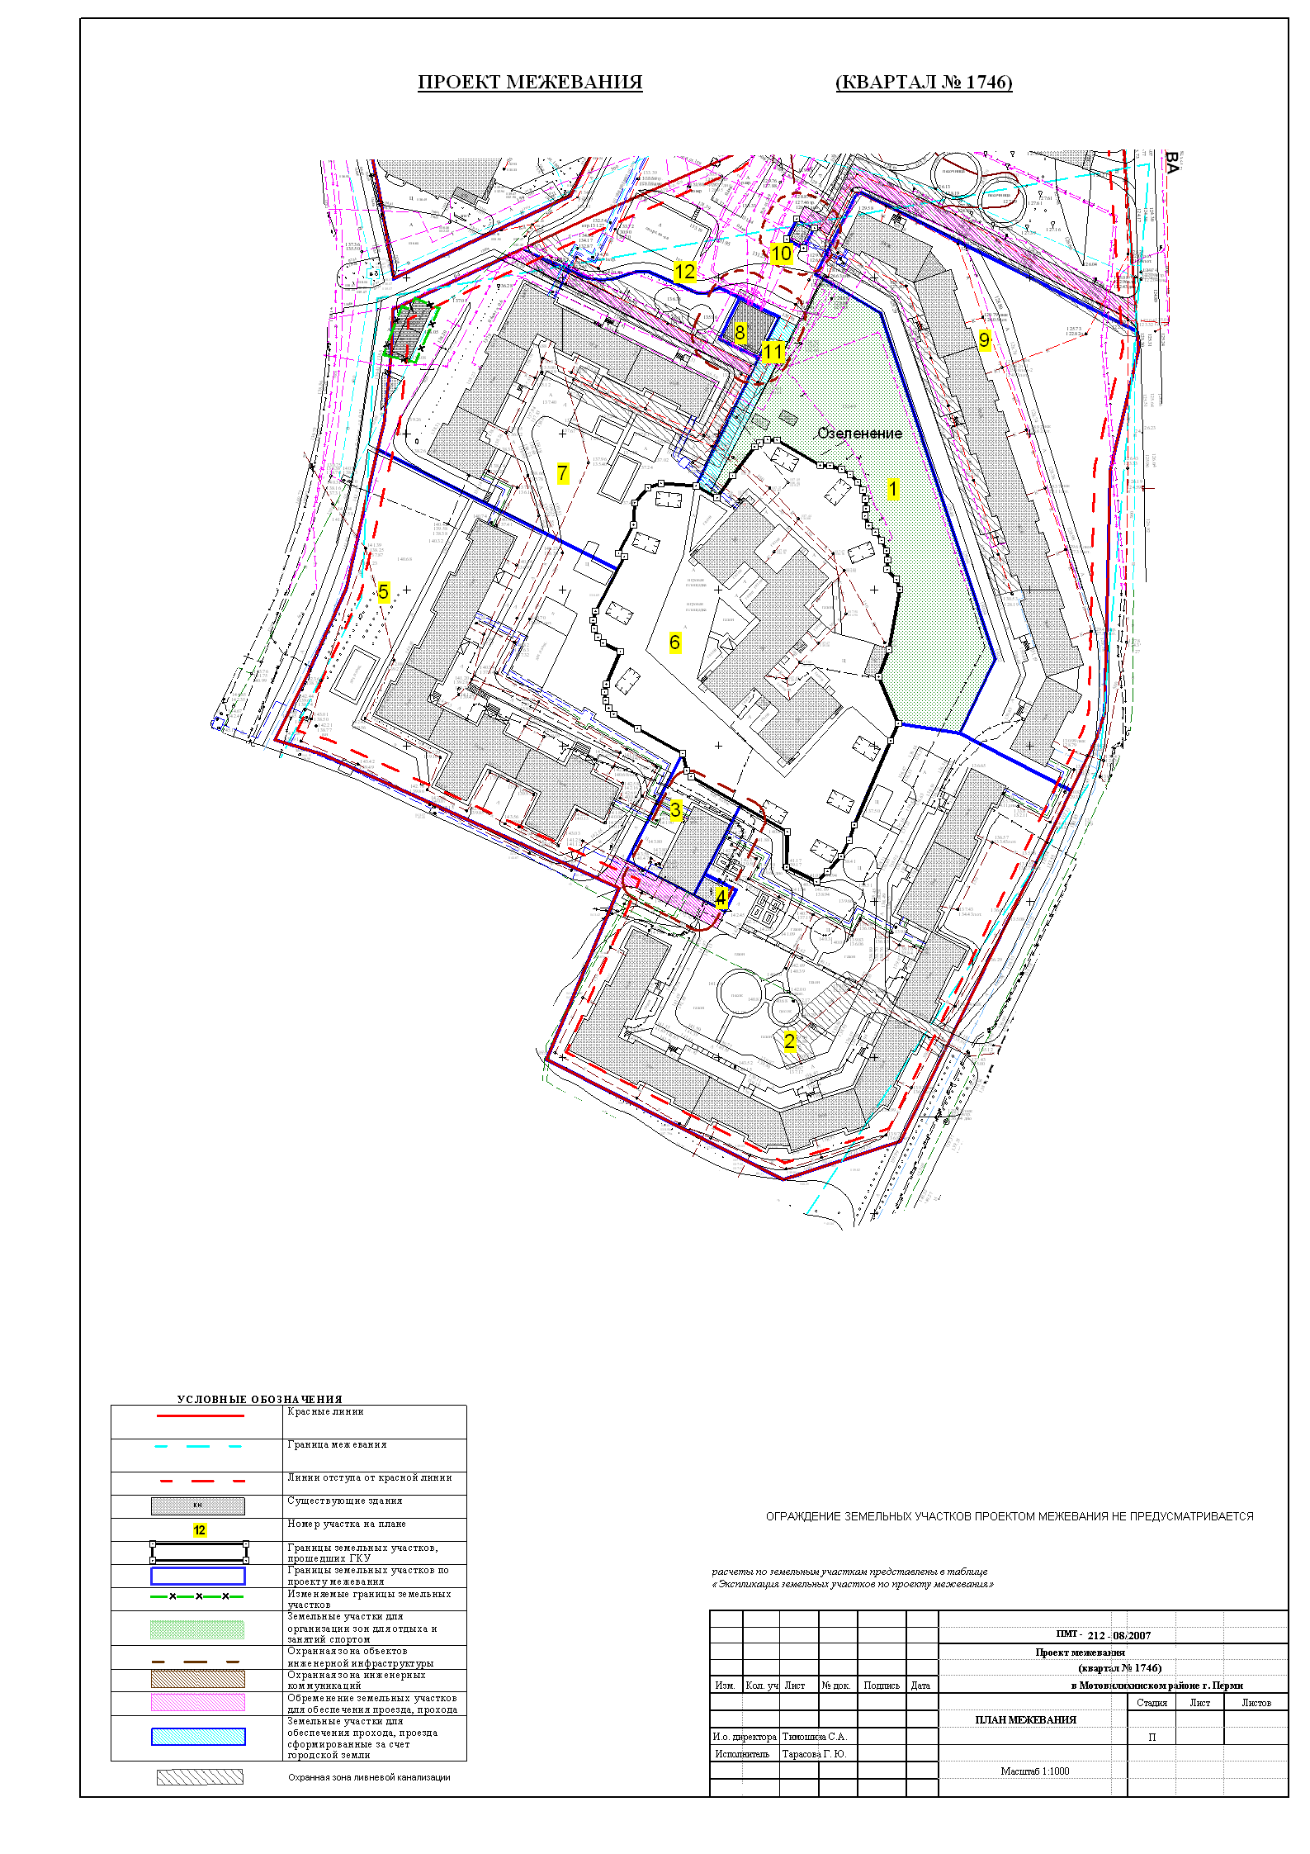
УТВЕРЖДЕНО
постановлением
администрации города
от 26.07.2010 № 461
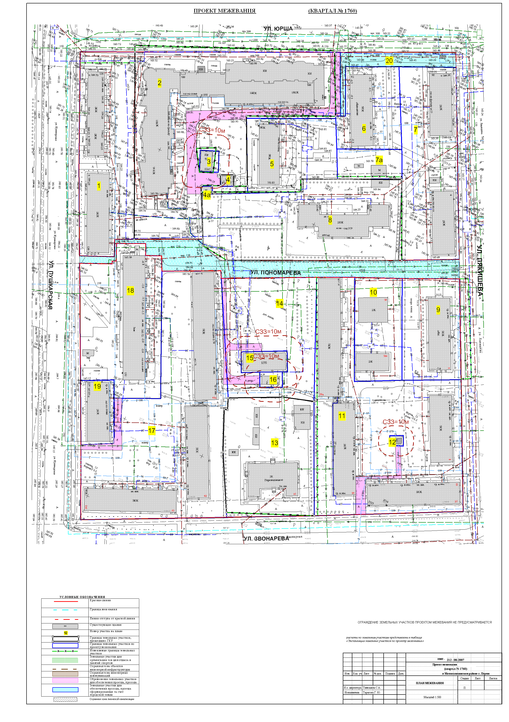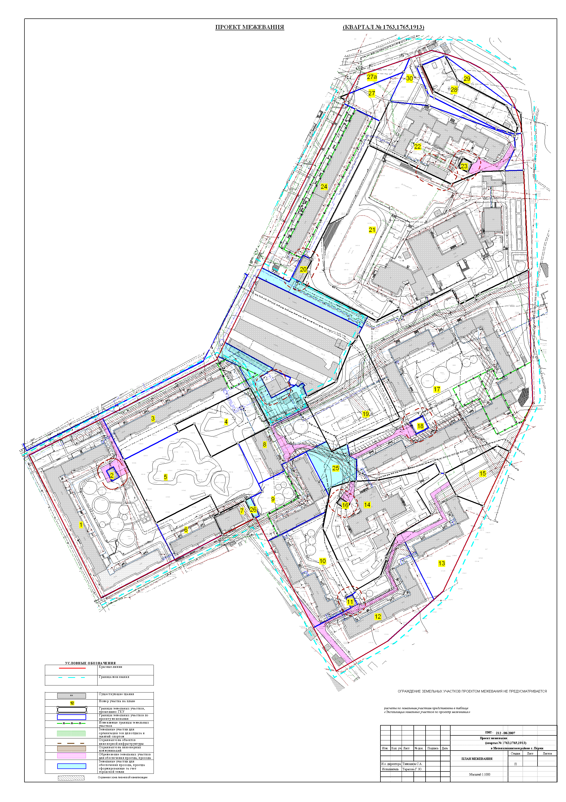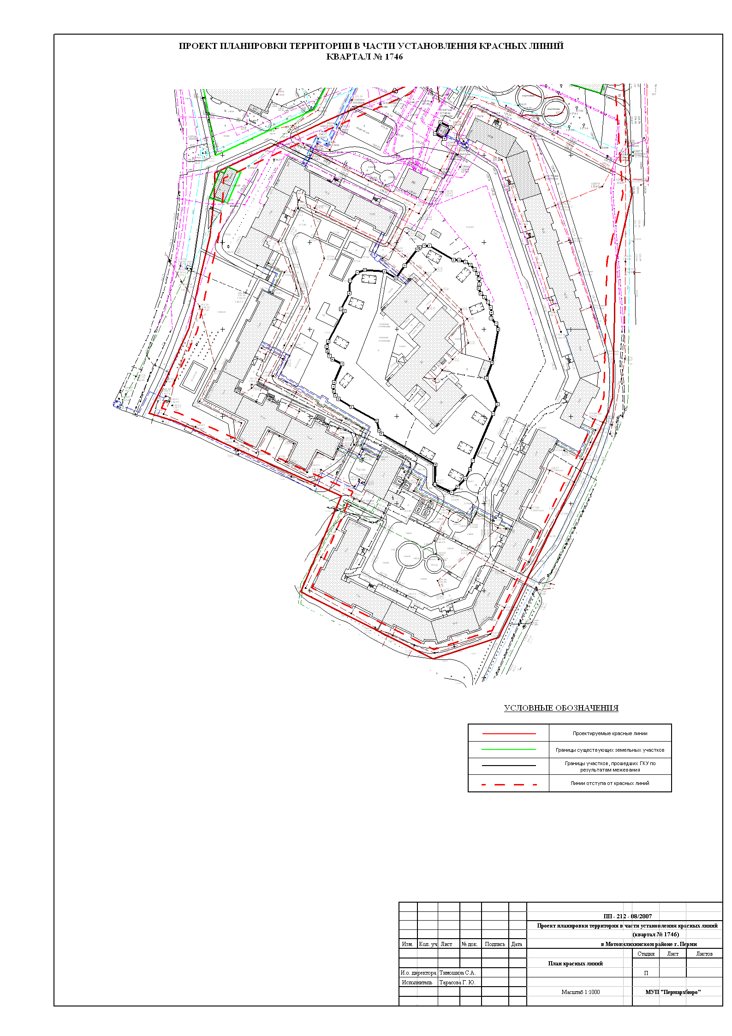
УТВЕРЖДЕНО
постановлением
администрации города
от 26.07.2010 № 461
УТВЕРЖДЕНО
постановлением
администрации города
от 28.04.2010 № 216
УТВЕРЖДЕНО
постановлением
администрации города
от 29.06.2010 № 370
УТВЕРЖДЕНО
постановлением
администрации города
от 26.07.2010 № 461
УТВЕРЖДЕНО
постановлением
администрации города
от 29.06.2010 № 370
УТВЕРЖДЕНО
постановлением
администрации города
от 26.07.2010 № 461

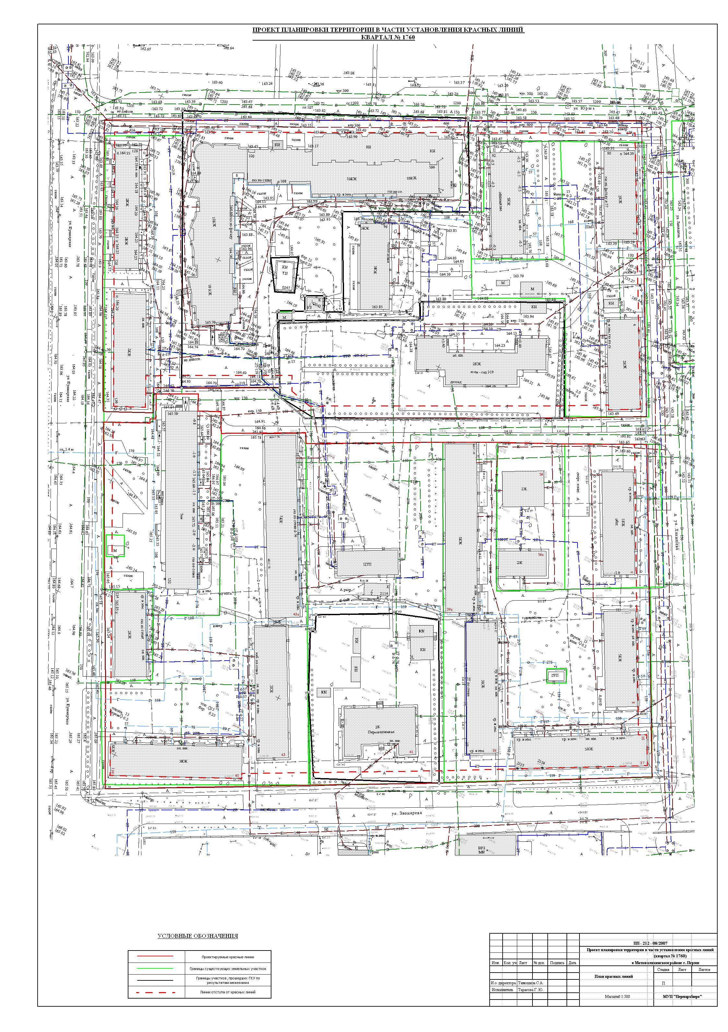
УТВЕРЖДЕНО
постановлением
администрации города
от 26.07.2010 № 461

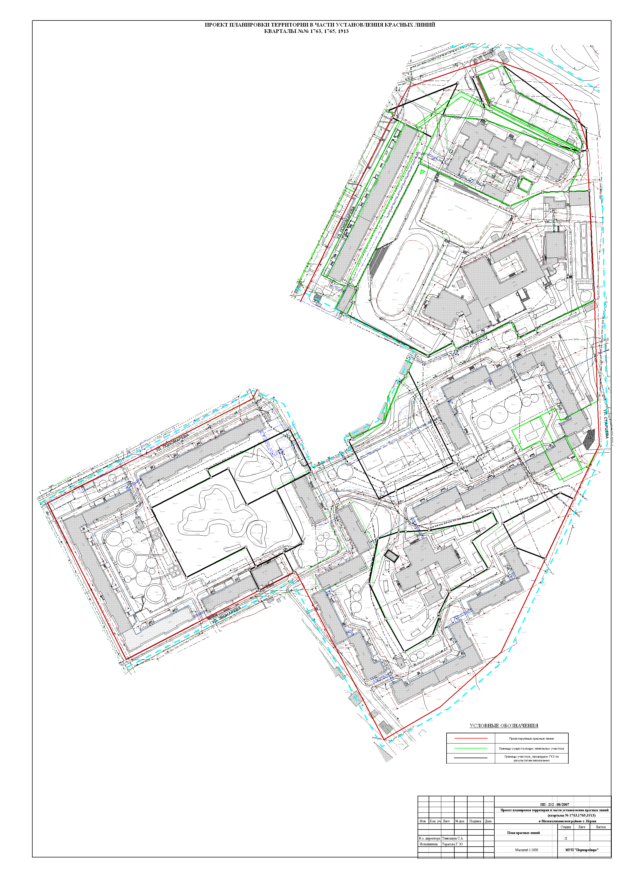
УТВЕРЖДЕНО
постановлением
администрации города
от 26.07.2010 № 461
Экспликация земельных участков по проекту межевания (квартал 1760)
№ | Кадастровый номер земельного участка | Адрес земельного участка | Землепользователь | Правовое положение | Правоустанавливающие документы | Разрешенное использование | Площадь по документам, м2 | Площадь по плану отвода, м2 | Площадь по проекту, м2 | Нормативный показатель площади участка на единицу | Нормативная площадь участка, м2 | Соотношение (проектн./  нор-матив) | Уменьшение/ увеличение площади, м2 | Площадь зон с особыми условиями использования территории и обременений, м2
1 |  | Пушкарская, 128, 130 | жилые дома |  |  | под жилые дома по ул.Пушкарской.128, 130, |  |  | 3829,67 | для жил.помещ.=Коэф-т уд. зем. доли * на 1м2 жилой площади | 1,52*(640,4+819,3)=2218,74 | 1:1,7 | (+273,4 кв.м.) за счет городской земли
2 | 59:01:43 1 1760:0015 | Юрша, 100 | ЖСК №98, в том числе ООО "Гард-Н", ОАО "ФК Сберегательный банк РФ, Федотова Г. Я., Небасова О. Г. | Общая долевая собственность |  | жилой дом со встроенно-пристроенным помещением банка и встроенным помещением магазина | 8348,04 |  | 8348,07 | для жил.помещ.=Коэф-т уд. зем. доли * на 1м2 жилой площади  для торг.помещ.= 0,08-0,06 га на 100 м2 торговой площади  для здания банка:0,05 га при 3-операционных кассах для оф.помещ.=12 м2 на 1 сотрудника | Жилой дом: 0,92*(6197,7+7352,7)= 12466,368 Торговые помещения: 0,5*7*585,9=2050,65 Офисные помещения: 0,5*12*92,6=555,6 Банк: 500 Итого: 15572,618 | 1:0,54 | По сведениям ЗКП, изменен за счет привязки к красной линии и городской земли, согласован | 989,997
3 |  | Юрша, 100 | ОАО ЭНЕРГЕТИКИ И ЭЛЕКТРИФИКАЦИИ "ПЕРМЭНЕРГО" | - |  | трансформаторная подстанция |  |  | 135,86 | определяется проектом | 135,86 | 1:1 | (+29,9 кв.м.) -за счет земли п.2, (+105,96 кв.м. ) -за счет городской земли
4 |  |  | объект инженерной инфраструктуры | - |  | ТП |  |  | 52,7 | определяется проектом | 52,7 | 1:1 | за счет городской земли
4а |  | Юрша, 100 | Чичадеев Владимир Венивминович |  | Постановление администрации города № 333 от 01.03.2005 | под укрытие некапитального типа для хранения автомобиля | 24 |  | 31,57 | 30 кв.м. на 1 маш-мнсто | 30*1=30 | 1:1 | по существующей ситуации
5 |  | Юрша, 96 | Жилой дом в том числе Поздеев А. А. | - |  | Жилой дом |  |  | 2107,55 | для жил.помещ.=Коэф-т уд. зем. доли * на 1м2 жилой площади для торг.помещ.= 0,08 га на 100 м2 торговой площади | Жилой дом: 1,52*903,4=1373,168 Торговые помещения: 0,5*8*74,6=298,4 Итого: 1671,57 | 1:1,2 | за счет городской земли
6 |  | Юрша, 92 | УРС КРП (Федеральные земли), в том числе ЗАО "УРС КАМА-ФЛОТ" | Бессрочное пользование  Свидетельство №1276 от 26.05.1993 | Решение №725 от 29.08.1968 (Отвод)  Решение №150 от 15.03.1990 (Изъятие) | общежитие | 16646,998 |  | 1646,998 | для жил.помещ.=Коэф-т уд. зем. доли * на 1м2 жилой площади | Жилой дом: 1,36*1470,4=1999,744 Торговые помещения: 0,5*8*46,2=184,8 Итого:2184,544 | 1:0,8 | в пределах отвода
7 |  | Лякишева, 2, 4 | Жилые дома (год постройки 1960, 1959) |  |  | Жилые дома |  |  | 3740,13 | для жил.помещ.=Коэф-т уд. зем. доли * на 1м2 жилой площади | 1,52*(660,5+660,5)=2007,92 | 1:2,1 | за счет городской земли
7а |  |  | Участок, свободный от застройки |  |  | В соответствии с разрешенными видами использования |  |  | 658,37 |  |  |  | за счет городской земли
8 | 59:01:43 1 1760:0016 | Пономарева, дом 91 | МДОУ "Детский сад № 319" | Бессрочное пользование | Постановление №3262 от 05.11.2004 | здание детского комбината | 5014,66 |  | 4962,61 | 35 кв.м.на 1 место | 35*110=3850 | 1:1,2 | По сведениям ЗКП
9 |  | Лякишева, дом 6 | ПЕРМСКАЯ ПРИБОРОСТРОИТЕЛЬНАЯ КОМПАНИЯ ОАО | Аренда, 15 год/лет | Распоряжение Гл. Адм. №481-р от 15.02.2001 | Общежитие | 2326,827 |  | 2007,7 | для жил.помещ.=Коэф-т уд. зем. доли * на 1м2 жилой площади | 1,52*1279,1=1944,232 | 1:1 | (-318,5 кв.м.) -за счет привязки к красной линии
10 |  | Пономарева, дом 56, 56а | Жилые дома | бессрочное пользование | постановление №3238 от 21.11.2002 | Жилые дома | 1660,2 | 1660,2 | 910,445 | для жил.помещ.=Коэф-т уд. зем. доли * на 1м2 жилой площади | 2,79*(291,9+242.1)=1489.86 | 1:0.9 | в пределах отвода
11 |  | ул.Звонарева, 37,39,39а и Лякишева,8 | Жилые дома | аренда долгострочная | постановление №2431 от 24.09.2001 (отвод) соглашение о расторжении 30.09.2004 | под жилые дома | 7857,64 | 7857,64 | 8831,28 | для жил.помещ.=Коэф-т уд. зем. доли * на 1м2 жилой площади | 1,97*(1518,7+1333,4)+1,36*(3190,6+1790,5)= 12391.0 | 1:0,65 | (+224,0 кв.м.) - за счет городской земли | 210,81
12 |  |  | под объект инженерной инфраструктуры |  |  | ГРП |  |  | 47,976 | определяется проектом | 47,976 | 1:1 | за счет городской земли
13 | 59:01:43 1 1760:0005 | Звонарева, дом 41 | Новая городская инфраструктура Прикамья ООО | Аренда, 49 год/лет | Постановление №1720 от 15.06.2004 (утверждение) Постановление №1435 от 27.06.2005 (Отвод) | здания производственной базы | 3530,33 |  | 3602,41 | определяется проектом | 3602,41 | 1:1 | По сведениям ЗКП изменен за счет привязки к красной линии (+72,0 кв.м.)
14 |  |  | Городская земля |  |  | Общедворовая площадка для группы жилых домов |  |  | 3268,496 |  |  |  | за счет городской земли | 282,24
15 |  | Звонарева, дом 43/а | под объект инженерной инфраструктуры |  |  | ЦТП |  |  | 324,44 | определяется проектом | 324,44 | 1:1 | за счет городской земли
16 |  |  | под объект инженерной инфраструктуры |  |  | ТП |  |  | 118,23 | определяется проектом | 118,23 | 1:1 | за счет городской земли
17 |  | Звонарева, дом 45,43,43А | Жилые дома |  |  | Жилые дома |  |  | 8110,85 | для жил.помещ.=Коэф-т уд. зем. доли * на 1м2 жилой площади | 1,97*(1527+1561,8)+ 1,36*1922,1=8699,0 | 1:0,9 | за счет городской земли, за счет привязки к красной линии | 193.74 49.16
18 |  | Пушкарская, дом 132 | Существующий жилой дом, в том числе администрация города Перми, Горшков Игорь Юрьевич, Васькин Андрей Вениаминович |  |  | Жилой дом со встроенными помещениями |  |  | 3778,25 | для жил.помещ.=Коэф-т уд. зем. доли * на 1м2 жилой площади для торг.помещ.= 0,08 га на 100 м2 торговой площади складские помещения: 3,4 кв.м. на 1 кв.м. площади склада | Жилой дом: 1,36*2735,3=3720,0 Торговые помещения: 0,5*8*(442,9+426,6)=3478 Складские помещения: 0,5*3,4*549,7=934,5 Итого:8132,5 | 1:0,5 | за счет городской земли
19 |  | Пушкарская, дом 134 | Жилой дом |  |  | Жилой дом |  |  | 723,8 | для жил.помещ.=Коэф-т уд. зем. доли * на 1м2 жилой площади | 2,79*645=1799,55 | 1:0,4 | за счет городской земли
20 |  |  | Городская земля |  |  | Городская земля |  |  | 654,13 | - | - |  | за счет городской земли
Экспликация земельных участков по проекту межевания (квартал 1763, 1765,1913)
№ | Кадастровый номер земельного участка | Адрес земельного участка | Землепользователь | Правовое положение | Правоустанавливающие документы | Разрешенное использование | Площадь по документам, м2 | Площадь по плану отвода, м2 | Площадь по проекту, м2 | Нормативный показатель площади участка на единицу | Нормативная площадь участка, м2 | Соотношение (проектн./  норматив) | Уменьшение/ увеличение площади, м2 | Площадь зон с особыми условиями использования территории и обременений, м2
1 |  | Лякишева, 9 Пономарева, 14 | Существующий жилой дом, в том числе ООО "ИНСТЭБ-ПЕРМЬ "ООО УМЦ" |  |  | Жилой дом со встроенными помещениями |  |  | 14386,03 | для жил.помещ.=Коэф-т уд. зем. доли * на 1м2 жилой площади для офисных помещ.= 12 кв.м. на 1 служ. | Жилой дом: 0,83*(4318,6+4355,5+6464,1)=12564,7 Офисные помещения:0,5*12*4=30 Итого:12594,7 | 1:1,1 | за счет городской земли | 529,52
2 |  |  | Под объеки инженерной инфраструктуры |  |  | под ТП |  | 107,01 | 107,01 | определяется проектом | 107,01 | 1:1 | в пределах отвода
3 |  | Пономарева, 4,6,8,10,12 | Существующий жилой дом |  |  | Существующий жилой дом |  |  | 6659,86 | для жил.помещ.=Коэф-т уд. зем. доли * на 1м2 жилой площади | Жилой дом: 0,83*(2202,5+2197,5+2202,4+2213,8+2198,4)=7317,45 | 1:0,9 | за счет городской земли
4 | 59:01:43 1 1778:0018 | Звонарева, 2/1 | ООО "Сатурн-Р" |  | Постановление № 3475 от 24.11.2004 (разрешение на п.и.р.) | Строительство многоквартирных жилых домов | 3394,37 |  | 3394,37 | для жил.помещ.=Коэф-т уд. зем. доли * на 1м2 жилой площади | 3394,36 | 1:1 | по сведениям ЗКП, оставлен без изменения
5 | 59:01:43 1 1778:0019 |  | ООО "Сатурн-Р" |  | Постановление № 3475 от 24.11.2004 (разрешение на п.и.р.) | строительство детского сада |  |  | 8407,00 | для дет сада=35 кв.м. на 1 место | 8407,00 | 1:1 | по сведениям ЗКП, оставлен без изменения
6 |  | Звонарева, 4 | жилой дом |  |  | жилой дом |  |  | 2591,25 | для жил.помещ.=Коэф-т уд. зем. доли * на 1м2 жилой площади | Жилой дом: 0,85*3984,3=3386,6 | 1:0,8 | за счет городской земли
7 | 59:01:43 1 1778:0013 | Звонарева, 4а | ПЖРУ РЦ ПО РАСЧЕТАМ ЗА УСЛУГИ СВЯЗИ АО "Уралсвязьинформ" | Аренда, 15 год/лет | Постановление №1980 от 20.08.2001 | под здание КБО |  |  | 794,57 | 0,1-0,2 га на 10-50 рабочих мест 0,05-0,08 га на 50-150 рабочих мест | 794,57 | 1:1 | по сведениям ЗКП, оставлен без изменения
8 |  | Звонарева, 2 | жилой дом |  |  | жилой дом |  |  | 3636,56 | для жил.помещ.=Коэф-т уд. зем. доли * на 1м2 жилой площади | Жилой дом: 0,85*3855,3=3277,0 | 1:1,1 | за счет городской земли | 471,29
9 |  | Звонарева, 1 и 3 | ЖСК 70 | Постоянное | Решение №109 от 20.02.1986 | под сущ. жилые дома №1, 3 | 2867,58 |  | 4440,89 | для жил.помещ.=Коэф-т уд. зем. доли * на 1м2 жилой площади | Жилой дом: 0,85*(3882,3+3899,4)=6614,4 | 1:0,7 | (-9,4 кв.м.) -изъятие для п.14 (+1582,7 кв.м.)-за счет городской земли Участок согласован
10 |  | Звонарева, 5 | жилой дом |  |  | жилой дом |  |  | 5668,72 | для жил.помещ.=Коэф-т уд. зем. доли * на 1м2 жилой площади | Жилой дом: 0,83*(4335,4+4455,0)=7296,0 | 1:0,8 | за счет городской земли | 160,24
11 |  |  | Под объеки инженерной инфраструктуры |  |  | под ТП |  | 91,74 | 91,74 | определяется проектом | 91,74 | 1:1 | в пределах отвода
12 |  | Старцева, 21 | жилой дом |  |  | жилой дом |  |  | 7496,46 | для жил.помещ.=Коэф-т уд. зем. доли * на 1м2 жилой площади | Жилой дом: 0,85*(5848,1+3905,2)=8290,3 | 1:0,9 | за счет городской земли | 945,51
13 |  | Старцева, 17,19 | жилые дома |  |  | жилые дома |  |  | 5589,87 | для жил.помещ.=Коэф-т уд. зем. доли * на 1м2 жилой площади  для офисных помещ.= 13,5 кв.м. на 1 служ. | Жилой дом: 0,85*(1993,8+4011,1)=5104,2 Офисные помещения:0,5*13,5*1=6,75 Итого:5110,95 | 1:1,1 | за счет городской земли | 452,9
14 |  | Старцева, дом 23 | ПНИТИ ОАО | Бессрочное пользование Свидетельство №681 от 09.12.1992 | Решение №251 от 17.04.1986 (Отвод) | для строительства детского сада-яслей на 280 мест | 8528,37 |  | 8528,37 | для дет сада=35 кв.м. на 1 место | 35*280=9800 | 1:0,9 | по сведениям ЗКП | 182,85
15 | 59:01:43 1 1778:0020 | Старцева, 17а | ООО "Сатурн-Р" |  | Постановление № 3475 от 24.11.2004 (разрешение на п.и.р.) | под строительства ж/д | 2253,00 |  | 2253,00 | для жил.помещ.=Коэф-т уд. зем. доли * на 1м2 жилой площади | 2253,00 | 1:1 | по сведениям ЗКП
16 |  |  | Под объеки инженерной инфраструктуры |  |  | под ТП |  |  | 78,79 | определяется проектом | 78,79 | 1:1 | за счет городской земли
17 |  | Старцева, 9/1,9/2,9/3,9/4,11,13/1,15/1,15/2, 15/3,15/4 | жилые дома, в том числе Гулина Т.Г, Сергеев В. А., Зеленин А. М., ООО "Луч" |  |  | жилые дома |  |  | 28615,70 | для жил.помещ.=Коэф-т уд. зем. доли * на 1м2 жилой площади | Жилой дом: 0,85*(2232+3751,1+3858,9+3882,3+3897+2156,8+2200+3772,7+3837,9+3854,9)= 33443,6 | 1:0,9 | (+1568,42 квм., +1892,85 кв.м.) -за счет ранее предоставленных земельных участков, (+25394,3 кв.м.)-за счет городской земли | 398,738
18 |  |  | Под объеки инженерной инфраструктуры |  |  | под РП |  | 211,00 | 211,00 | определяется проектом | 211,00 | 1:1 | в пределах отвода
19 | 59:01:43 1 1778:0003 | Звонарева, 1а | ООО "Сатурн-Р" |  | Постановление № 3475 от 24.11.2004 (разрешение на п.и.р.) | под строительства ж/д | 5909,27 |  | 5909,27 | для жил.помещ.=Коэф-т уд. зем. доли * на 1м2 жилой площади | 5909,27 | 1:1 | по сведениям ЗКП
20 |  | Уинская, 42а | Под объеки инженерной инфраструктуры |  |  | под ЦТП |  |  | 315,87 | определяется проектом | 315,87 | 1:1 | за счет земли, ранее предоставленной п.24
21 | 59:01:43 1 1762:0006 | Старцева, дом 9 | ШКОЛА 135 МУН | Аренда, 15 год/лет | Постановление №560 от 23.04.1997 Распоряжение Гл. Адм. №1173-р от 25.04.2000 (ПИР) | под существующее здание школы N 135 | 28984,78 |  | 28984,78 | 21 кв.м. на 1 учащегося | 21*1236=25956 | 1:1,1 | по сведениям ЗКП
22 | 59:01:43 1 1762:0004 | Уинская, дом 44 | ТСЖ "Дом на Уинской" | Коллективно-долевая собственность | Постановление №1096 от 16.04.2003 | под жилой дом и ЦТП | 8122,46 |  | 8122,46 | для жил.помещ.=Коэф-т уд. зем. доли * на 1м2 жилой площади | Жилой дом: 0,92*(1875,9+1952,0+5291,6+5292,5+2166,5)=16578,5 | 1:0,5 | по сведениям ЗКП
23 |  | Уинская, дом 44 | ПЕРМЭНЕРГО ОАО | Примечания: аренда до 01.12.2007 | Распоряжение ДИО области №29 от 20.01.2003 | Теплоснабжения объекты (ТП) |  |  | 127,82 | определяется проектом | 127,82 | 1:1 | за счет городской земли
24 |  | Уинская, дом 42,42а | жилые дома | Аренда, 15 год/лет Аренда, 5 год/лет | Постановление №2418 от 24.09.2001 Постановление №2418 от 24.09.2001 | жилые дома | 3628,427 1055,637 |  | 7937,17 | для жил.помещ.=Коэф-т уд. зем. доли * на 1м2 жилой площади | Жилой дом: 1,32*(4117,4+1715,6)= 7699,56 | 1:1 | (+4368,194 кв.м.) -за счет ранее предоставленной и городской земли, (-315,87 кв.м.) -изъятие для п.20
25 |  |  | Городская земля |  |  | для обеспечения проходов, проездов |  |  | 1719,70 |  |  |  | за счет городской земли
26 |  |  | Городская земля |  |  | для обеспечения проходов, проездов |  |  | 138,93 |  |  |  | за счет городской земли
27 | 59:01:43 1 1762:0001 | Уинская, дом 42/1 | ООО "Транзит" | аренда краткосрочная | Постановление №1534 от 01/07/2005 | пристройка к жилому дому | 1490, 14 |  | 1490, 14 | определяется проектом |  | 1:1 | по сведениям ЗКП
27а |  |  | Городская земля |  |  | дополнительный участок к п.27 |  |  | 759,83 |  |  |  | за счет городской земли
28 |  | Уинская, 46 | ГК "Автолюбитель" | аренда краткосрочная | Постановление №3175 от 26/10/2004 | Цель предоставления: строительство подземной автостоянки с эксплуатируемой кровлей | 2517,00 |  | 2517,00 | определяется проектом |  | 1:1 | в пределах отвода
29 | 59:01:43 1 1762:0003 | Уинская, 46 | ГК "Автолюбитель" | аренда краткосрочная | приказ управления земельных отношений № 82-з от 19/12/2006 | благоустройство территории | 1556,03 |  | 1555,55 | определяется проектом |  | 1:1 | по сведениям ЗКП
30 |  |  | Городская земля |  |  | Городская земля |  |  | 3126,11 |  |  |  | за счет городской земли
Экспликация земельных участков по проекту межевания (квартал 1746)
№ | Кадастровый номер земельного участка | Адрес земельного участка | Землепользователь | Правовое положение | Правоустанавливающие документы | Разрешенное использование | Площадь по документам, м2 | Площадь по плану отвода, м2 | Площадь по проекту, м2 | Нормативный показатель площади участка на единицу | Нормативная площадь участка, м2 | Соотношение (проектн./  нор-матив) | Уменьшение/ увеличение площади, м2 | Площадь зон с особыми условиями использования территории и обременений, м2
1 |  |  | Городская земля |  |  | ограниченное использование под озеленение |  |  | 4562,09 |  |  |  | за счет городской земли
2 |  | Старцева, 7 | жилой дом |  |  | жилой дом |  |  | 13289,93 | для жил.помещ.=Коэф-т уд. зем. доли * на 1м2 жилой площади | Жилой дом: 0,85*(3943,6+8817,2+5793,2)= 15770,9 | 1:0,9 | за счет городской земли | 223,907
3 |  | Юрша, 64 | МУП "Пермгоркоммунтепло" |  |  | под ЦТП |  |  | 814,35 | определяется проектом | 814,35 | 1:1 | за счет городской земли
4 |  |  | под объект инженерной инфраструктуры |  |  | под ТП |  |  | 90,73 | определяется проектом | 90,73 | 1:1 | за счет городской земли
5 |  | Юрша, 64 | жилой дом |  |  | жилой дом |  |  | 9808,15 | для жил.помещ.=Коэф-т уд. зем. доли * на 1м2 жилой площади | Жилой дом: 0,69*(5339,0+5338,0)+0,85* (1882,4+3921,8)=12300,7 | 1:0,8 | за счет объединения отводов | 43,98
6 | 59:01:43 1 1770:0050 | Юрша, дом 64/А | ФОНД ДОШКОЛЬНОГО ВОСПИТАНИЯ | Бессрочное пользование | Распоряжение №3046-р от 30.10.2000 | под существующий детский сад № 40 | 9085,19 |  | 9085,19 | для дет сада=35 кв.м. на 1 место | 35*265=9275 | 1:0,98 | по сведениям ЗКП
7 |  | Юрша, 64 | жилой дом |  |  |  |  |  | 7994,95 | для жил.помещ.=Коэф-т уд. зем. доли * на 1м2 жилой площади | Жилой дом 0,85* (3867,7+ 5856,1)=8265,145 | 1:0,98 | за счет городской земли | 317,028
8 |  |  | под объект инженерной инфраструктуры |  |  | под РП |  |  | 205,38 | определяется проектом | 205,38 | 1:1 | за счет городской земли
9 |  | Старцева, 5 | жилой дом |  |  | жилой дом |  |  | 9464,74 | для жил.помещ.=Коэф-т уд. зем. доли * на 1м2 жилой площади | Жилой дом 0,85* (4304,2+6484,2+4294,5)= 9165,33 | 1:1 | за счет городской земли
10 | 59:01:43 1 1770:0055 |  | под объект инженерной инфраструктуры |  |  | под ГРП | 45,28 | 45,28 | 45,28 | определяется проектом | 45,28 | 1:1 | по сведениям ЗКП
11 |  |  | Городская земля |  |  | для обеспечения прохода |  |  | 349,32 | за счет городской земли

